استبيان تصورات المستهلكين

للبالغين

, 202618–22 مايو

[Counties/providers may tailor this flyer as needed.]

أخبرونا برأيكم حول الخدمات التي تتلقونها في هذا البرنامج.

يرجى إكمال استبيان طوعي وسري.

اختر الطريقة التي ترغب بها في المشاركة:

- رابط استبيان إلكتروني آمن لهذا البرنامج:

بالغ
https://uclahs.fyi/CPS2026Adult
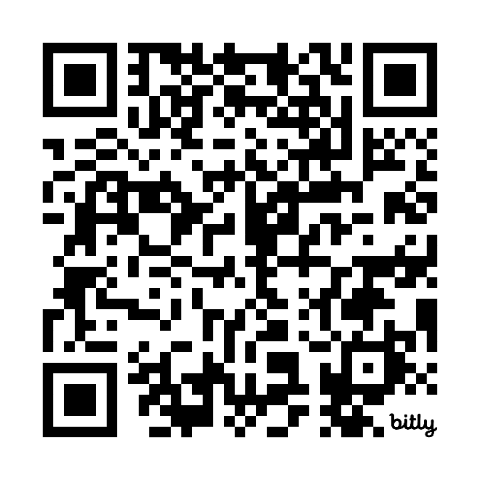
بالغ (جودة الحياة)

https://uclahs.fyi/CPS2026AdultQOL
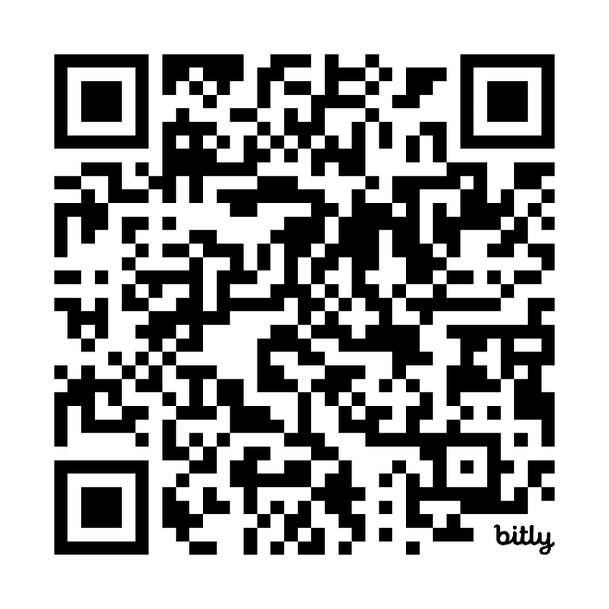
نموذج استبيان ورقي (اطلب النموذج من موظفي البرنامج)

اسأل موظفي البرنامج إذا كانت لديك أسئلة أو كنت ترغب في الحصول على مساعدة في تعبئة الاستبيان!

شكرًا لمشاركتكم في هذا الاستبيان المهم!

